VII открытый региональный конкурс
«Инженерная компьютерная графика и применение её в производстве»

«Изготовление изделия: изготовление символики волонтёрского отряда «Орлята» с использованием программного обеспечения Adem 8.1 и
настольной фрезерной машины Roland MDX-15»

Выполнил: Трофимов Александр
МБУ СОШ №75 445005, г. Тольятти,
ул. Гидротехническая, 31
тел. (8482) 45-06-11
email: school75@edu.tgl.ru

Тольятти 2015 г

В пятом классе мы работали над созданием социального проекта «Волонтёрское движение», в школе был создан волонтёрский отряд из учащихся пятых классов. Был разработан план работы отряда, девиз. Символику отряда было решено изготовить самостоятельно, используя фрезерную машину Roland MDX-15.

Цель работы: изготовление изделия из плоских деталей «Орёл» на фрезерной машине Roland MDX-15.

Задачи:
- Импортировать изображение
- Раскладка деталей на заготовки
- Создание управляющей программы
- Изготовление и сборка изделия
Порядок работы:

Импорт изображения
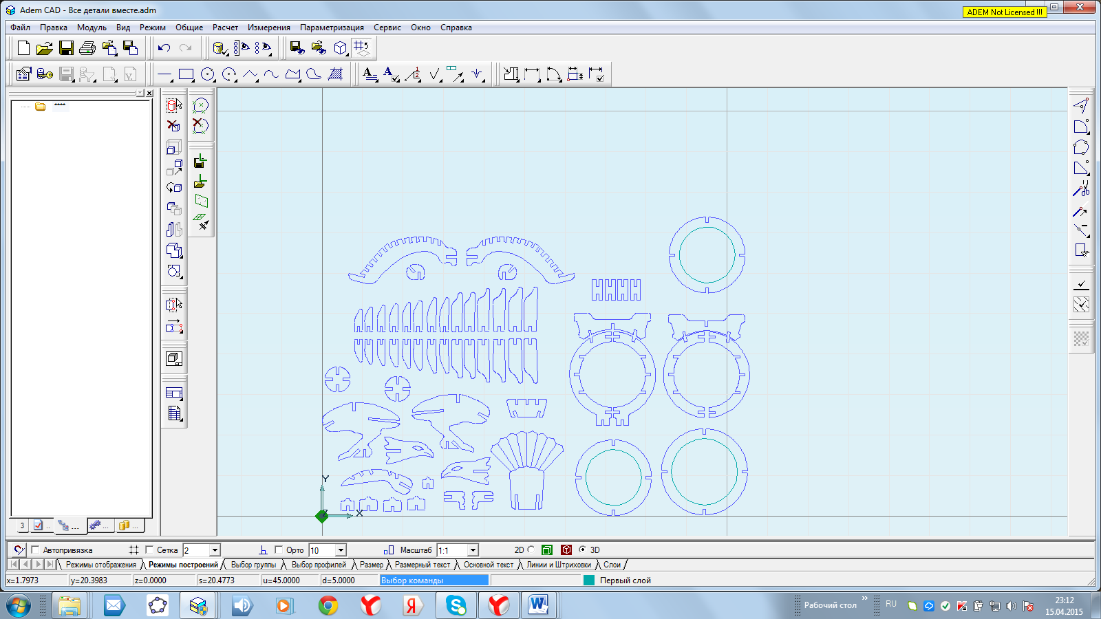

В данном изделии 60 деталей, а на нашем станке маленький размер рабочего стола, поэтому я разложил все детали на отдельные листы. У меня получилось 10 листов.

1 лист.
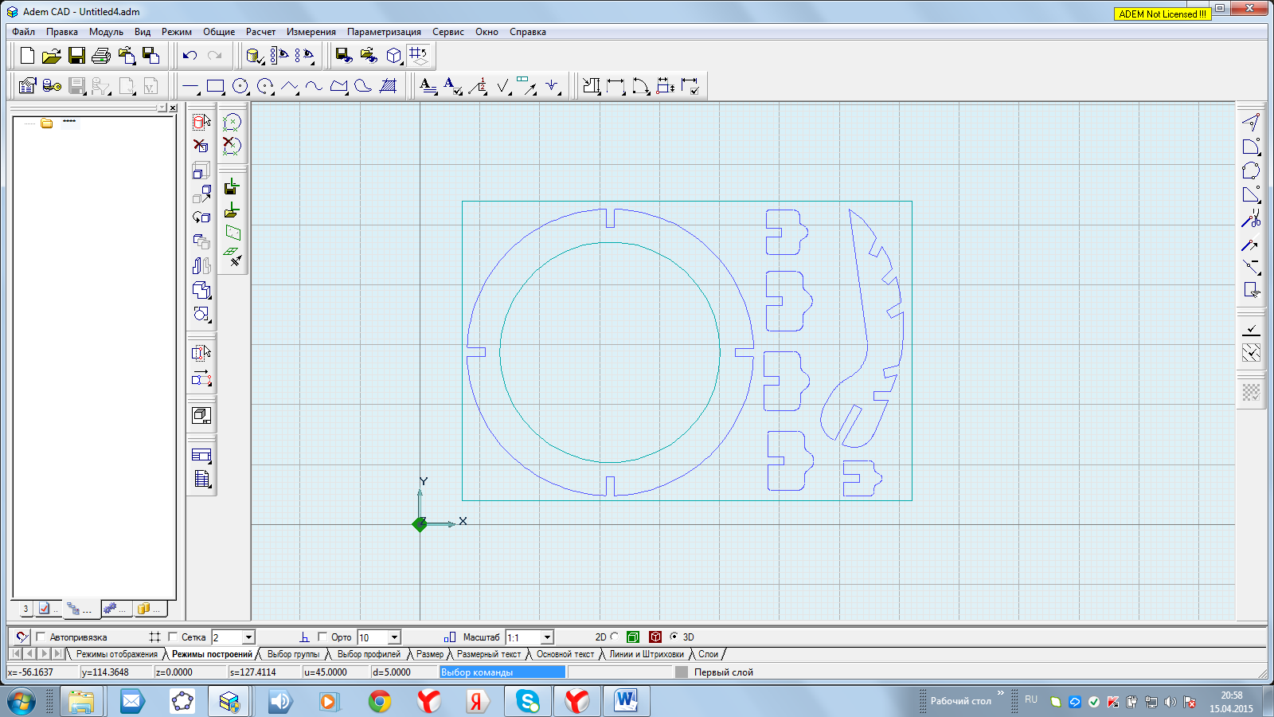
2 лист
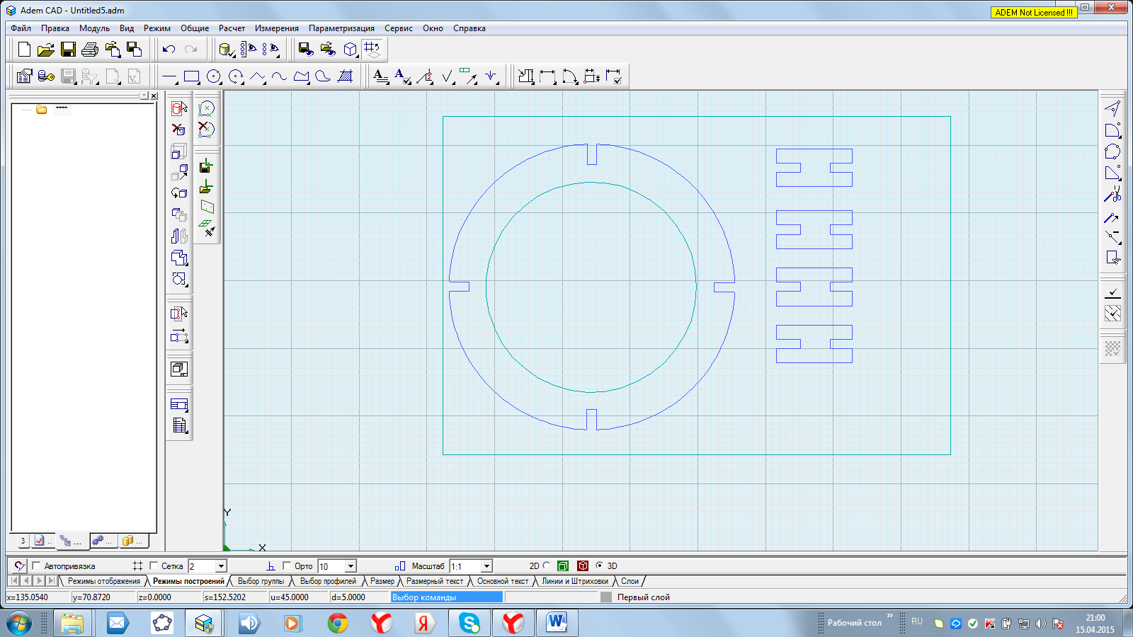
3 лист
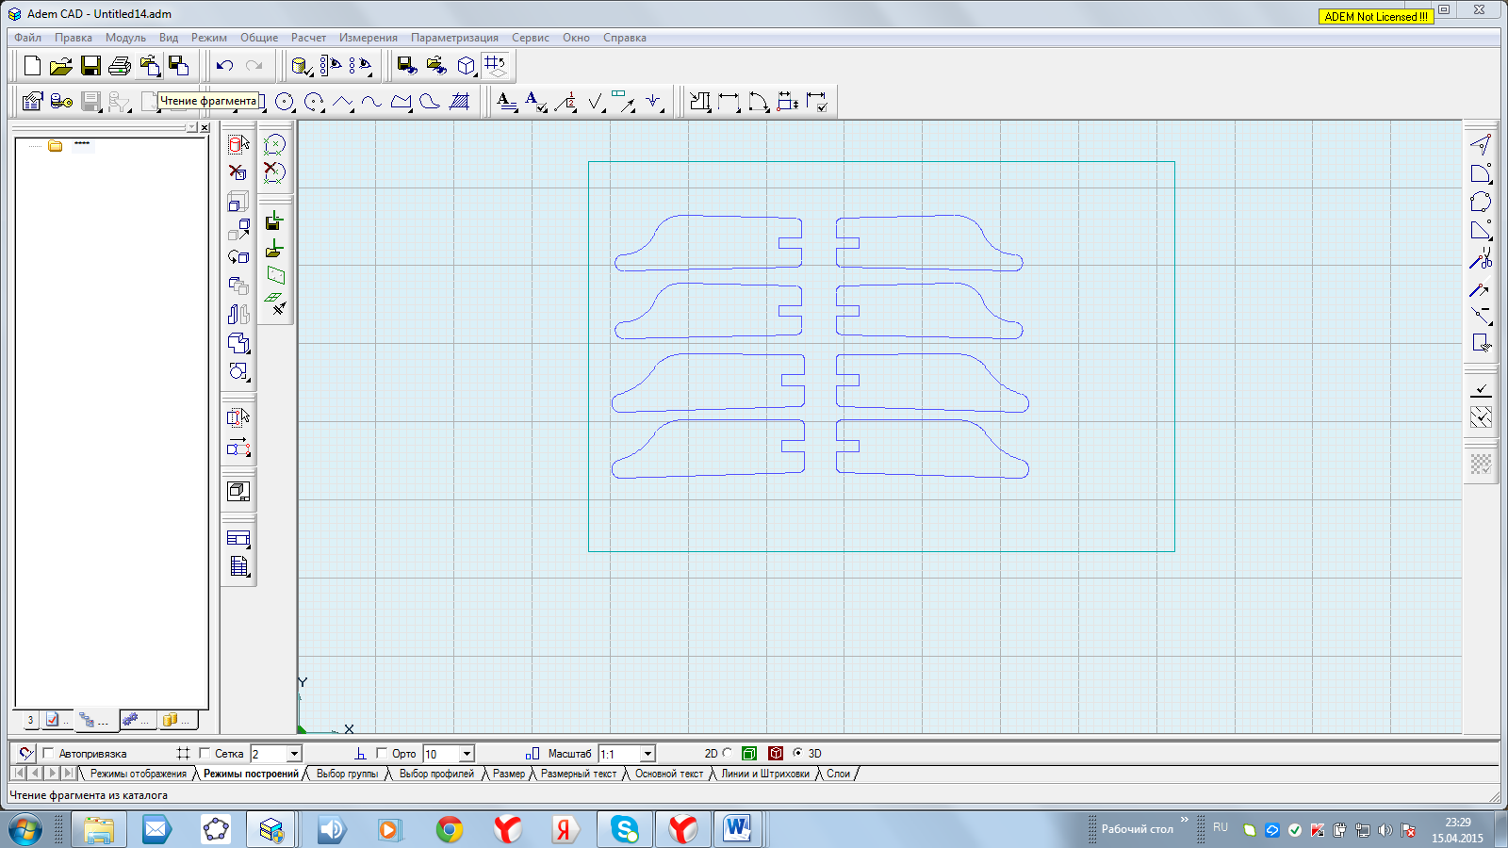

4 лист
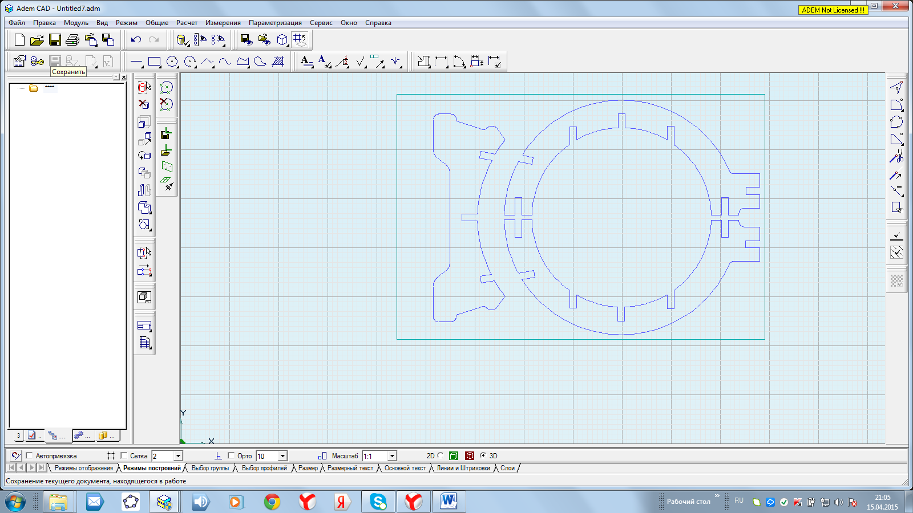
5 лист
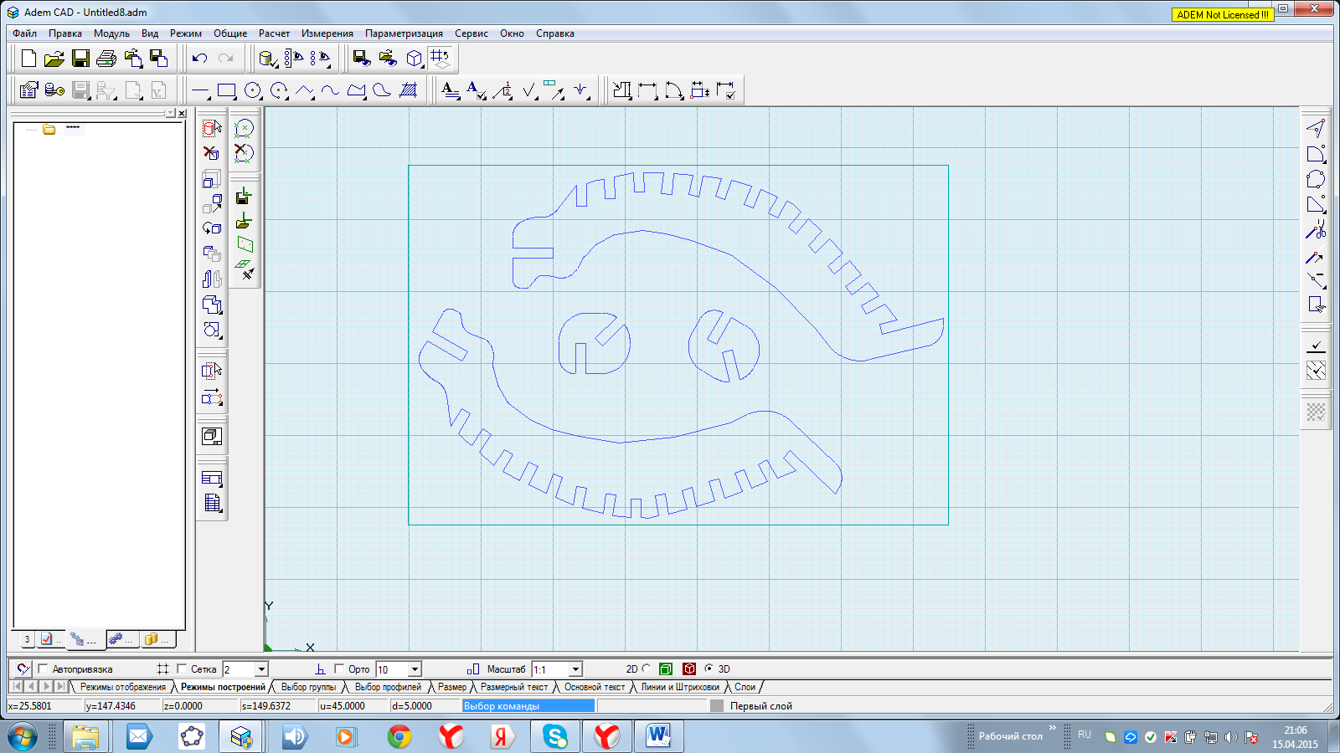

6 лист
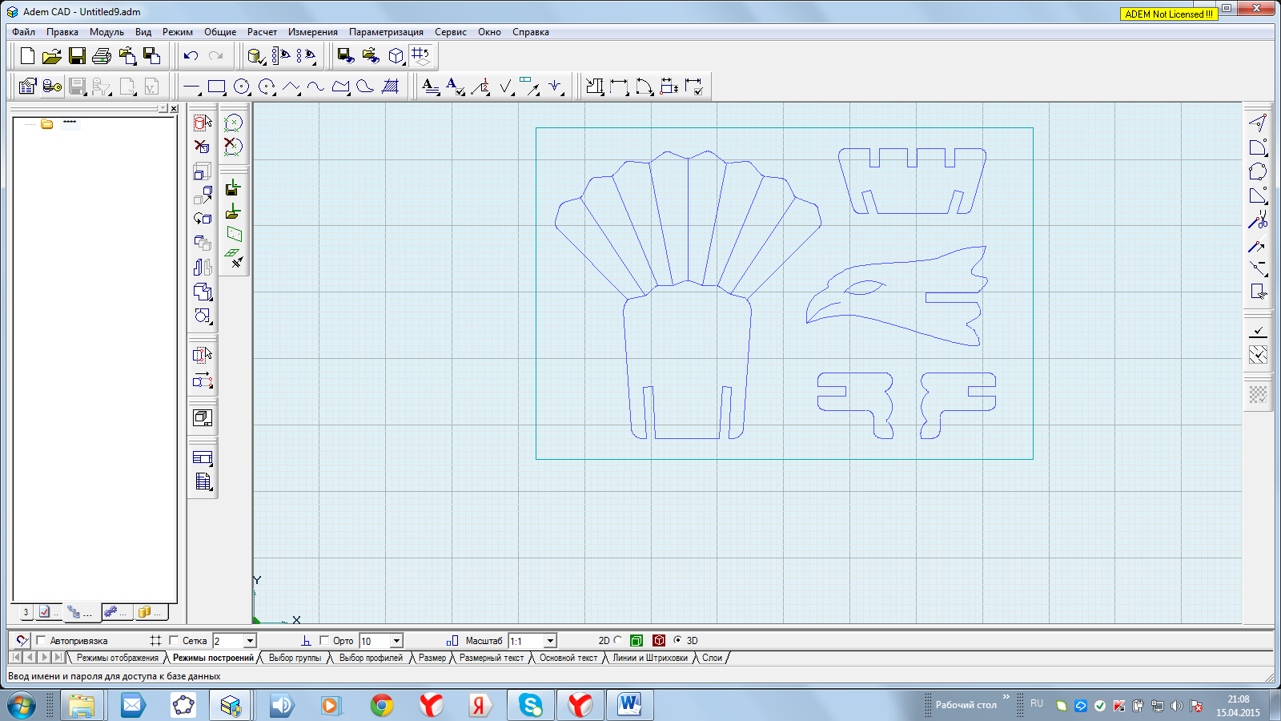
7 лист
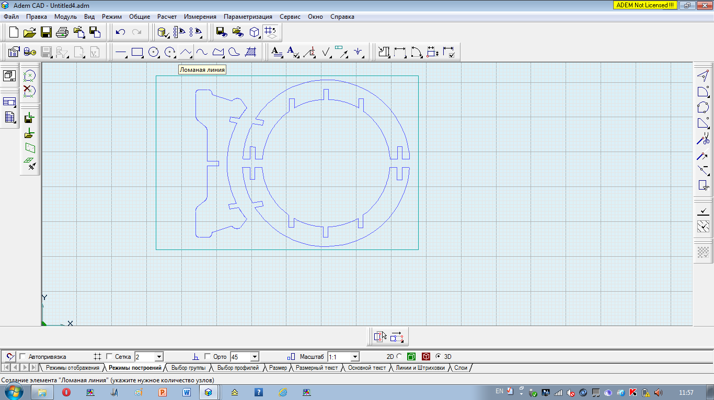
8 лист

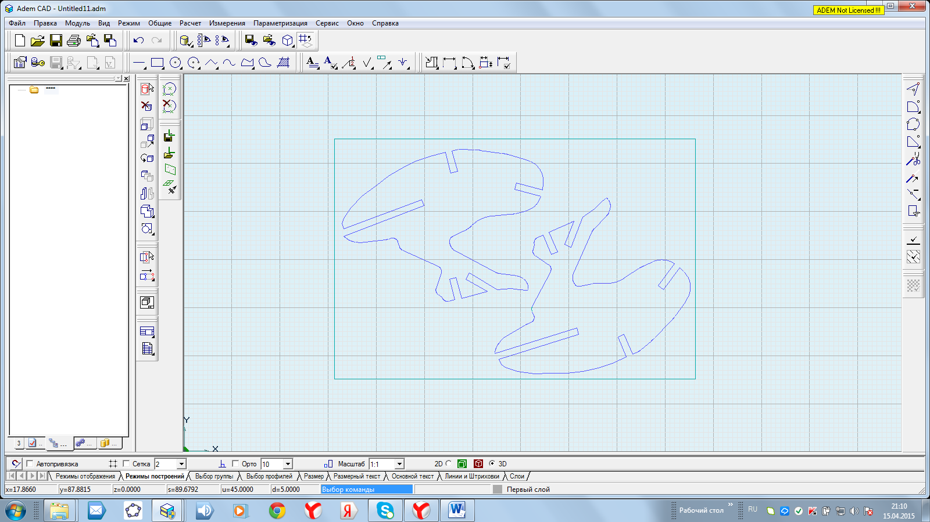
9 лист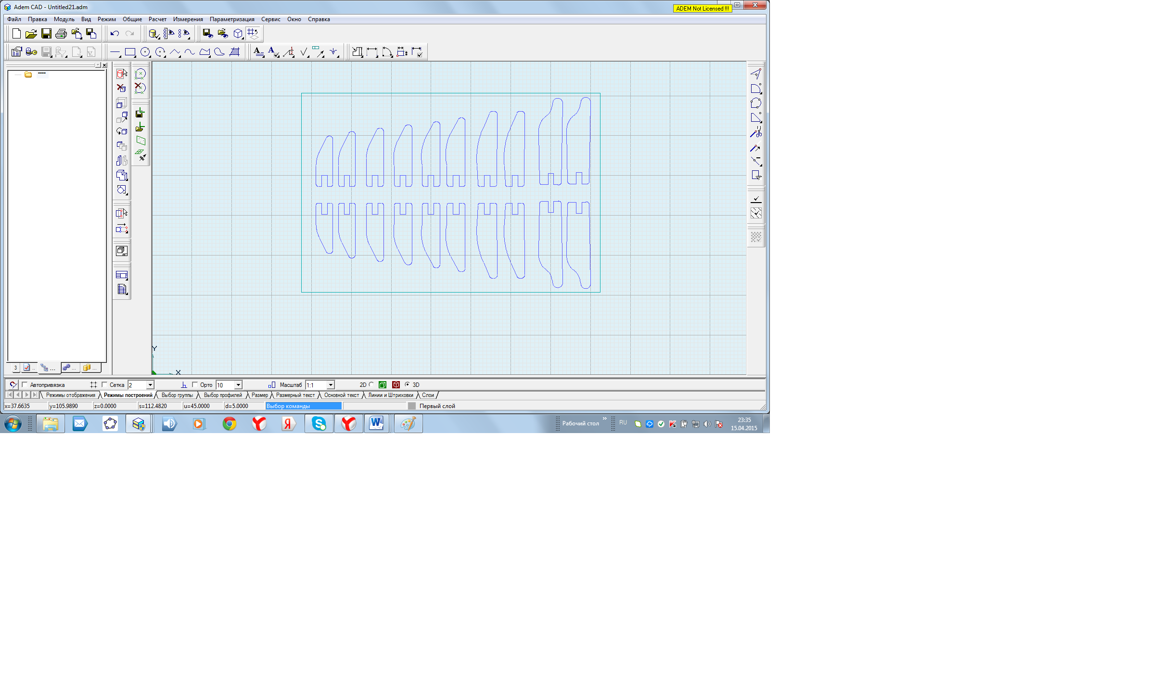
Технологический процесс, основные параметры:
Изделие изготовлено из оргстекла 3мм, фрезерование произведено фрезерно-гравировальным станком «MODELA MDX - 15».
Инструмент:
• фреза концевая d=3 мм,
• диаметр хвостовика 6 мм.
Фрезерование стенки.
Подача: 720 мм/мин.
Трудности при изготовлении:

Была изготовлена пробная модель из ПВХ 3мм, материал оказался не достаточно твёрдый. При изготовлении изделия из оргстекла возникла проблема с материалом, оргстекло плавилось при фрезеровании. Опытном путём было определено, что необходимо уменьшить подачу и глубину врезания инструмента.

Вывод:
В результате проделанной работы не все поставленные задачи были выполнены. Созданы управляющие программы для гравировально-фрезерного станка с ЧПУ «MODELA MDX - 15». Частично изготовлены детали изделия. На обработку одного листа в среднем ушло около пяти часов времени, так как скорость была очень маленькой. В результате работы я пришёл к выводу, что наш станок «MODELA MDX - 15» предназначен для миниатюрных изделий, изготовление сложных изделий процесс очень трудоёмкий и занимает очень много времени.

Список используемой литературы:
- Руководство для пользователя CAD/CAM/CAPP ADEM 8.0.
- Руководство для пользователя фрезерно-гравировального станка «MODELA MDX– 15».
- Системы автоматизированного проектирования технологических процессов, приспособлений и режущих инструментов. Учебник для вузов по спец. "Технология машиностроения", "Металлорежущие станки и инструменты"/С. Н. Корчак, А. А. Кошин, А. Г. Ракович, Б. И. Синицын; Под общ. ред. С. Н. Корчака. – М.: Машиностроение,
- ADEM CAD/CAM/TDM. Черчение, моделирование, механообработка. Авторы:Быков А.В., Силин В.В., Семенников В.В., Феоктистов В.Ю. – СПб.: БХВ-Петербург,2003.- 320с.

